Jezus van Nazareth en de Nazarenen (C. den Boer)

Onderstaande gegevens over Nazareth, Jezus van Nazareth en de Nazarenen zijn verzameld uit Abr. Trommius, Nederlandse Concordantie (6e herz. dr.).

I.A Tekstgegevens NT (volgens Trommius)

Het woord Nazareth komt alleen in het NT voor (.Ναζαρέτ, Ναζαρεθ en andere vormen).

- En (Jozef) daar gekomen zijnde, nam hij zijn woonplaats in de stad, genaamd Nazareth; opdat vervuld zou worden, wat door de profeten gezegd is, dat Hij Nazarener zal geheten worden (Matth. 2 : 23)
- En Nazareth verlaten hebbende, is komen wonen te Kapérnaüm, gelegen aan de zee…(Matth. 4 : 13)
- En de scharen zeiden: Deze is Jezus, de profeet van Nazareth in Galiléa (Matth. 21 : 11)
- En het geschiedde in diezelfde dagen, dat Jezus kwam van Nazareth, gelegen in Galilèa (Mark. 1 : 9)
- En in de zesde maand werd de engel Gabriël van God gezonden naar een stad in Galiléa, genaamd Nazareth (Luk. 1 : 26)
- En Jozef ging ook van Galiléa,, uit de stad Nazareth, naar Judea tot de stad Davids .die Bethlehem genaamd wordt… (Luk. 2 : 4)
- En als zij (Jozef en Maria) alles voleindigd hadden …, keerden zij weder naar Galiléa tot hun stad Nazareth (Luk. 2 : 39)
- En Hij ging met hen af en kwam te Nazareth , en was hun onderdanig (Luk. 2 : 51)
- En Hij kwam te Nazareth, daar Hij opgevoed was… (Luk. 4 : 16)
- Filippus zeide tot Nathanaël: Wij hebben Dien gevonden, ven Welke Mozes in de wet geschreven heeft, en de profeten, namelijk Jezus de zoon van Jozef, van Nazareth (Joh. 1 : 46)
- En Nathánaël zeide tot hem:‘Kan uit Nazareth iets goeds zijn? (Joh.1 : 47)
- Belangende Jezus van Nazareth, hoe God Hem gezalfd heeft met de heilige Geest en met kracht …(Petrus tot Cornelius) (Hand. 10 : 38)
- Wij hebben deze man (Paulus) bevonden te zijn een pest…en een opperste voorstander van de sekte der Nazarènen (Tertullus tot Felix) (Hand. 24 : 5)
- Ik meende waarlijk bij mijzelf, dat ik tegen de Naam van Jezus van Nazareth vele partijdige dingen moest doen (Hand. 26 : 9).

I.B Indeling van de voordracht

Het navolgende is goeddeels geput uit ISBE (in e-Sword). Ook raadpleegde ik de bekende reisgids ‘Het Heilige Land’ (Agon cultuuur reisgidsen in kleur; ISBN 90 – 5157-039-2 geb.; Amsterdam 1989).

Deze voordracht over Jezus van Nazareth en de Nazarenen is als volgt onderverdeeld

I.B. a: Ligging van de plaats Nazareth
I.B. b: Nazareth in de loop der eeuwen tot heden
I.B. c: Woonplaats van Jozef, Maria en van Jezus’ jonge jaren
I.B. d: ‘Jezus van Nazareth’.
I.B. e: Jezus in en over Nazareth
I.B. f: De Nazarenen

I.B.a Ligging van de plaats Nazareth
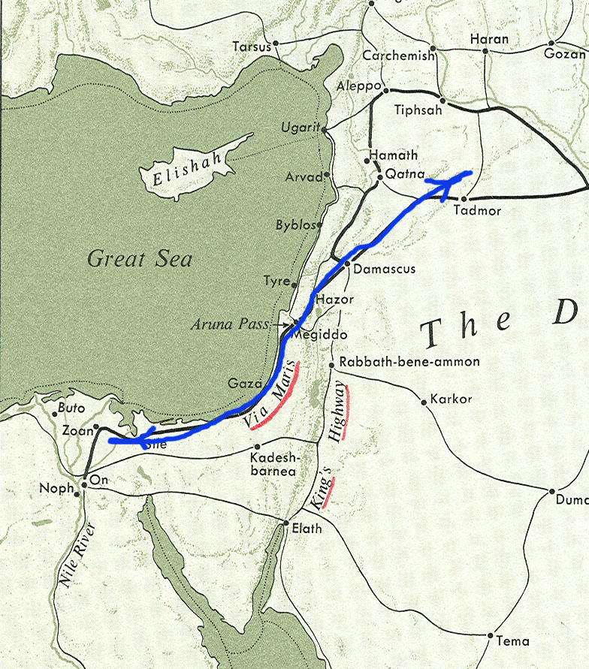
Nazareth ligt boven de Jizreëlvlakte aan de zuidrand van het Galilese gebergte als ‘een stad op de berg’. Lang een onbelangrijke plaats, maar later aan een bekende handelsroute, de handelsroute tussen Damaskus en Egypte (zie kaart hiernaast). Nazareth ligt ongeveer halverwege het meer van Gennesareth en de Middellandse Zee nabij Haifa.

I.B.b Nazareth in de loop der eeuwen tot heden.

Nazareth is sinds de tijd van de aartsvaders (2e millennium v.Chr.) bewoond geweest. Er zijn graven gevonden uit die tijd en onderaardse woonholen die in de eerste helft van het 1e millennium als voorraadkamers dienst deden. Daarboven stonden kleine woonhuizen.

De bevolkingsgrootte van Nazareth in de Herodiaanse periode (veel later) wordt geschat op minder dan 400 personen. Toen was Nazareth dus een heel kleine plaats.

Nazareth is in 67 nChr. ten tijde van de Joodse Oorlog door de Romeinen verwoest, zijnde gelegen in het Galilese bolwerk van verzet. Later is de stad tot aan de Byzantijnse tijd een overwegend door Joden bewoonde plaats geweest Tot aan Konon († 275) die hier in de derde eeuw de marteldood stierf, is er geen sprake van christenen.

Maar in 570 moet hier naast een synagoge toch ook reeds de kerk van de ‘Annunciatie‘ (volgens een verslag van de pelgrim Piacenza) hebben bestaan. In 614 zijn alle kerken evenwel door de Perzen verwoest. Na de overwinning op de Byzantijnen In een veldslag aan de Jarmoek tussen het Arabische rijk en het Byzantijnse rijk (20 augustus 636) veroverden de Arabieren Nazareth. De kruisvaders maakten de stad onder Tancredi in 1099 tot bestuurscentrum van Galilea. Deze bouwde een nieuwe kerk boven de grot van de ‘Annunciatie’ en maakte Mazareth tot bisschopszetel. Helena, de moeder van keizer Constantijn had de kerk laten bouwen

In 1187 veroverde Saladin de stad en maakte die in 1230 en 1250 tot een stad van christenen. In 1254 verwoestte de Mammelukkensultan Baibars haar met alle kerken en kloosters.
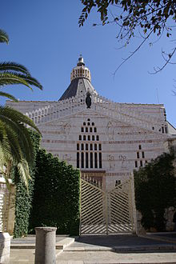
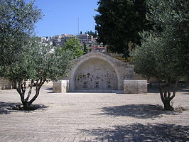
In de 17e eeuw kregen de Franciscanen verlof naar Nazareth terug te keren. Zij bouwden een nieuwe kerk in 1630 dwars over de resten van de oude kerk van de aankondiging.

Nazareth leed enige schade door een aardebeving in 1837.

Tijdens de eerste Wereldoorlog was de stad het hoofdkwartier van de Duitse en Turkse troepen en vanaf 1918 Brits bestuurscentrum. Op 16 juli 1948 trok de organisatie voor Joodse zelfverdediging Hagana de stad binnen.

In de nieuwbouw van de voorstad wonen nu de nieuwe immigranten uit Oost-Europa en Noord Afrika; in het centrum van de oude stad de (overwegend christelijke) Arabieren.
In 1970 had Nazareth 24 kerken en kloosters van alle gezindten: Grieks-Katholieken (Melkieten), Grieks-orthodoxen, Rooms Katholieken, Maronieten,en enkele protestanten en anglicanen. Tegenwoordig zijn er rond de 7000 inwoners, meest christenen; waarvan 3000 Grieks-Ortodoxen. Er wonen 1.600 Moslims en nagenoeg geen Joden.
I.B.c Woonplaats van Jozef, Maria en van Jezus’ jonge jaren

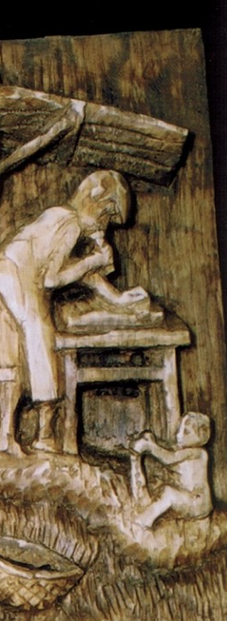
We lezen in Luk. 1 : 26: En in de zesde maand werd de engel Gabriël van God gezonden naar een stad in Galiléa, genaamd Nazareth. Dat is de eerste keer, dat we in de Evangeliën over Nazareth lezen Hier wordt verteld, dat niemand minder dan de aartsengel Gabriël (‘sterke Godsman’) naar Nazareth wordt gezonden om de ontvangenis van Jezus in de schoot van Maria en Zijn geboorte aan te kondigen. Naar dit wondervolle gebeuren is de zgn. kerk van de Annuniciatie genoemd. Zie afbeelding (de westgevel van de huidige kerk van de Annunciatie in Nazareth.. Luk. 1 : 26). Op de andere afbeelding is de zgn Bron van de heilige Maagd Maria (2015) te zien.

Jozef en Maria wonen tot de dagen van hun ondertrouw in Nazareth. Daar heeft Jozef een timmermanswinkel. Vermoedelijk is hun woning en ook de werkplaats van Jozef niet meer dan een grotwoning (zie boven). Niet lang nadat Maria van de engel Gabriël gehoord heeft, dat zij door de overschaduwing van de heilige Geest de moeder van de beloofde Messias mag zijn, gaat zij met Jozef op reis naar Bethlehem om zich daar op bevel van de Romeinse keizer Augustus te laten registreren als afkomstig uit de stad Davids. Daar wordt Jezus geboren.

Lukas de evangelist maakt van dit wonderlijke gebeuren uitvoerig melding in het intussen overbekend geworden Lukas 2. Daarna, zo lezen wij in Luk. 2 : 39, als Jozef en Maria alles volbracht hebben wat hun naar de wet te doen staat na de geboorte van een zoon (zijn voorstelling aan God in Jeruzalems tempel en zijn besnijdenis) keren zij terug naar Galiléa. Mattheüs laat ons evenwel weten, dat Jozef, Maria en hun Kind vanwege de dreiging van de kindermoordenaar Herodes, eerst nog naar Egypte zijn gevlucht en bij hun terugkeer na de dood van Herodes uiteindelijk weer in Galilea/ Nazareth zijn gaan wonen. En daar gekomen zijnde, nam Hij (Jezus) zijn woonplaats in de stad, genaamd Nazareth, opdat vervuld zou worden wat door de profeten gezegd is, dat Hij Nazaréner zal geheten worden (Matth. 2 : 23).

En van Jezus horen wij dan in Luk. 2 : 40: dat Hij daar, nl. in Nazarath opgroeide en gesterkt werd in de geest, en dat Hij vervuld werd met wijsheid. En: de genade Gods was met Hem. Zonder twijfel heeft hij van kindsbeen af ook gespeeld en gewerkt in de timmerwinkel van zijn vader Jozef. Op een oude afbeelding zien we hem spelen, terwijl Jozef aan het werk is.

Op 12 jarige leeftijd keert Hij, na het Paasfeest in Jeruzalem gevierd te hebben en na een wonderlijke ontmoeting met de Joodse leraren aldaar, met Zijn vader en moeder weer terug naar Nazareth. Vgl. Luk. 2 : 39. En Hij ging met hen af en kwam te Nazareth , en was hun onderdanig (Luk. 2 : 51). Een ware zoon der wet. Daarna horen we in de Evangeliën weinig of niets meer van Hem dan wat Luk. 2 : 40, 51 vermeldt (zie boven). Luk. 4 : 16 vertelt nog, dat Hij te Nazareth is opgevoed. En veel later zeggen de Joodse leidslieden, dat ze wel weten, wie Hij en Zijn familieleden zijn, omdat zij steeds onder hen woonden.

I.B.d ‘Jezus van Nazareth’..

Op ongeveer dertigjarige leeftijd moet er in Jezus’ binnenste het diepe besef zijn gerijpt door de indachtig makende heilige Geest, dat Hij de door God gegeven en beloofde Messias van Israël was en dat Hij geroepen was om het in Hem verschenen Koninkrijk Gods te gaan verkondigen. Op een dag gaat Hij uit Nazareth weg, aangetrokken door het bericht over de boodschap van Johannes de Doper aan de Jordaan. We lezen in Mark. 1 : 9: En het geschiedde in diezelfde dagen, dat Jezus kwam van Nazareth, gelegen in Galiléa, en werd van (door) Johannes gedoopt in de Jordaan.

Een wonderlijk gebeuren, ons uitvoeriger dan Markus het doet, beschreven door Matth. 3:1-17; Luk. 3:21v. Daar aan de Jordaan heeft een stem uit de hemel geklonken die zei: Deze is Mijn Zoon, Mijn geliefde, in Dewelke Ik Mijn welbehagen heb (Matth. 3 : 17); Luk. 3 : 22). Een onvergetelijke bevestiging van Jezus’ Messiaans bewustzijn.

Daarna horen we van de verzoeking van Jezus in de woestijn (Mark. 1 : 12v; Luk. 4 : 1vv). We kunnen dat Zijn woestijnervaring noemen, een veelbetekenende test van Zijn roeping door Zijn Vader in de hemel die Hij glansrijk doorstaat. Daarna gaat Jezus, terug in Nazareth, vandaar naar Kapernaüm om daar voortaan Zijn thuis te vinden (vgl. Matth. 4 : 12vv). En Nazareth verlaten hebbende, is komen wonen te Kapérnaüm, gelegen aan de zee…(Matth. 4 : 13)

Vervolgens gaat Hij predikend door Galilea, ondermeer ook in Zijn vaderstad Nazareth (zo Luk. 4 : 16vv). Dat doet Hij samen met Zijn volgelingen, die Hij tevoren reeds heeft geroepen om Hem te volgen. Zij hebben elkaar opgewekt om Jezus te ontmoeten en met Hem mee op te trekken (Mark. 1 : 14vv en Joh.1 : 35vv).

- Filippus zeide tot Nathanaël: Wij hebben Dien gevonden, ven Welke Mozes in de wet geschreven heeft, en de profeten, namelijk Jezus de zoon van Jozef, van Nazareth (Joh. 1 : 46)
- En Nathánaël zeide tot hem: ‘Kan uit Nazareth iets goeds zijn? Nazareth staat blijkbaar niet in een goede reuk in het land Israël. Daarop zegt Filippus: Kom en zie (Joh.1: 47). Zou het niet goed zijn, als wij ook zoiets deden? Zoek Jezus te zien in de Schriften en vindt in Hem het beste ter wereld.

Uit Nazareth komt niets goeds. Wat zegt u? Laat Nathanaël antwoorden: Rabbi, Gij zijt de Zoon van God; Gij zijt de Koning Israels.

Jezus van Nazareth mag het samen met Zijn apostelen vanaf nu gaan verkondigen, dat Hij de vervulling is van het oud-profetisch woord van Jesaja over het aangename jaar des Heeren (Jes. 61 : 1v). Zij die in Hem geloven, zien de grootste dingen.

Concluderend: Jezus wordt in het Nieuwe Testament 13 maal een Nazarener genoemd (of: "Jezus uit/ van Nazaret"). In de Evangeliën en Handelingen heet Jezus zo: Jezus van Nazareth of Jezus de Nazarener. Zo staat Hij bekend onder Zijn volk en in het bijzonder onder Zijn volgelingen. Zo wordt Hij genoemd door een blinde die Hij geneest en ook door een boze geest, door Hem uitgedreven. Ja, ook noemt hij Zichzelf soms zo. Zelfs onder de engelen is hij met die aanduiding bekend. Zie Mark. 1 : 24; 10 : 47; 14 : 67; 16 : 6; Luk. 4 : 34; 24 :19; Hand. 2 : 22; 3 : 6; 10 : 38; 22 : 8; 26 : 9.

Laten ons allen met heel ons hart maar uitroepen met de menigte bij Jezus’ intocht in Jeruzalem: Deze is Jezus, de profeet van Nazareth in Galiléa (Matth. 21 : 11). En laten we ook eerbiedig knielen op Golgotha met het zicht op de gekruisigde Jezus, boven Wiens hoofd geschreven staat in het Hebreeuws, in het Grieks en in het Latijn: Jezus de Nazarener, de Koning der Joden (Joh. 19 : 19). Hij is in en met Zijn volbrachte werk het rustpunt van ons hart.

Zo is dan in dit alles in vervulling gegaan wat door de profeten gezegd is: Men zal Jezus Nazarener (of: Nazoreeër) noemen (Matth. 2 : 23).
I.B.e Jezus in en over Nazareth

Jezus heeft Zichzelf ook eens uitgelaten over zijn woonplaats Nazareth. In een gedenkwaardige passage Luk. 4 : 16vv wordt ons immers door de evangelist verhaald, hoe Jezus is opgetreden in Zijn vaderstad Nazareth, hoe Hij daar is ontvangen en hoe Hij daarop heeft gereageerd. Niet voor niets plaatst Lukas dit gebeuren aan het begin van zijn evangelie. ‘Geen profeet is aangenaam in zijn vaderland.’ (vs.24). In elk geval was ook bij Jezus alle begin uiterst moeilijk. Op een sabbat is Hij naar de synagoge van Nazareth gegaan. Daar heeft Hij de Schriften (Jesjarol) geopend en Zijn stadgenoten gezegd, dat Hij de door de profeet aangekondigde Messias was, Die blinden de ogen opent, doven doet horen en armen het evangelie verkondigt. De Schriften zijn in Hem tot vervulling gekomen.

Maar hoe kan dat, vragen Zijn hoorders. Die jonge man is toch de zoon van Jozef de timmerman?! Iedereen ergert zich vreselijk aan de in hun oren aanmatigende woorden van Jezus. Ze staan gezamenlijk op, nemen Hem mee naar buiten de stad en pogen Hem van een steilte af te stoten. Maar Jezus onttrekt Zich aan hen en gaat naar Kapernaüm. ‘Hij heeft in Nazareth niet vele krachten gedaan vanwege hun ongeloof (Matth. 13 : 58). Dat verhindert Jezus evenwel niet om door te gaan met de verkondiging van het Evangelie van het Koninkrijk Gods. Hij predikt weldra overal in de synagogen en iedereen is verslagen over Zijn leer. Want Zijn woord is met macht (Luk. 4 : 32).
Laten wij uit dit alles leren om ons net zo min als Jezus te schamen over onze afkomst of plaats van herkomst. En laat het ons altijd ook op het hart gebonden zijn, dat wij met de verkondiging van de blijde boodschap zo dicht mogelijk bij huis moeten beginnen.
I.B.f De Nazarenen

In later tijd worden discipelen van Jezus ook wel Nazarenen genoemd. Door sommige auteurs wordt gesteld, dat deze volgelingen van Jezus "Nazareners" worden genoemd om aan te geven, dat zij een Joods-christelijke gemeenschap waren en niet direct te identificeren waren met "Christenen" in de heidense wereld. Vgl. Mark. 1:24. In Hand. 24 : 5 noemt Tertullus in het verhoor door stadhouder Felix Paulus zelfs een opperste voorstanders van de ‘sekte der Nazareners’.
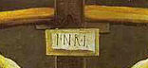
Tertullianus schreef in zijn Tegen Marcion: "Christus moest Nazarener worden genoemd volgens de profetieën van de Schepper. Daarom noemen de Joden ons ook zo vanwege Hem.. In plaats van de term "Christenen" wordt ook gesproken over Nazarenen door Eusebius van Caesarea. Tot op heden is de aanduiding Nazarenen in die zin de standaardterm in rabbijnse geschriften en in modern Israëlisch Hebreeuws.

Wellicht kunnen we volstaan met te zeggen, dat de volgelingen van Jezus in de eerste eeuw, zowel door Joden als ook door heidenen ook wel Nazarenen worden genoemd. In feite gaat het daarbij dan om een specifieke richting in het christendom zoals de Joodse christenen van Jeruzalem die zich wilden houden aan Joodse leefwijzen. Zij zijn naar Pella in het overjordaanse gevlucht in de dagen van de Joodse oorlog 67-20 nChr..

- We willen eindigen met wat ons in de kerkgeschiedenis is verhaald van keizer Julianus de Afvallige (Romeins keizer van november 361 tot 26 juni 363 nChr.).
Hij is een zoon van keizer Constantijn die na een bloedige en dieptreurige periode van vervolgingen van christenen het Christendom tot staatsgodsdienst verhief. Zijn zoon Julianus evenwel draaide de klok terug. Hij was een openlijke bespotter van Jezus Christus Die hij spottend noemde: ‘die Galileeër’ en de christenen noemde hij verachtelijk ‘Galileeërs’. Velen liet hij ter dood brengen; kerken werden verwoest; afgodstempels herbouwd …

Maar ook Julianus moest sterven. In een oorlog viel hij zwaar gewond neer en riep stervend uit ‘Itandem vicisti, Galilaeë -‘ U hebt toch overwonnen, Galilleeër’.

- Jezus van Nazareth in Galilea, de Galileeër/ Nazarener heeft de victorie tot op de huidige dag. En de bedoeling van alles wat in het bovenstaande over Hem is geschreven, heeft geen ander doel dan Jezus van Nazareth bij alle lezers aan te prijzen als de Messias Israëls van wie wij vrijmoedig met Petrus en Johannes zeggen: En de zaligheid is in geen Ander; want er is ook onder de hemel geen andere naam, Die onder de mensen gegeven is, door Welke wij moeten zalig worden (Hand. 4 : 12).

Het begrip Nazarener is niet te verwarren met Nazireër. Een Nazireeër (ook wel Nazireër, van het Hebreewse 'nazir' = gewijde) is een Bijbelse benaming voor iemand die zich speciaal aan God wilde toewijden. Een Nazireër mocht geen wijn drinken en zijn haar niet laten knippen. Ook mocht hij niet in aanraking komen met een dode of zelfs maar met een overledene onder een dak verkeren. Zie hierover het boek Numeri 4 en 6; Richt. 13 :5; Amos 2 en Hand. 18 :16; 21 : 23, 26.
Uit ISBE: The town is not named in the Old Testament, although the presence of a spring and the convenience of the site make it probable that the place was occupied in old times.
Mammelukken of mamlukken letterlijk: (een persoon) in bezit, bezetene; vroeger ook als "mamelukken" gespeld) waren in de Middeleeuwen in de Islamitische wereld slaven, voornamelijk van Turkse origine, die opgeleid werden tot militair of bestuurder.
Nazareth is oudtijds wel genoemd (zo ISBE): The white town of the hill (built of the white stone supplied by the limestone rocks around). Zie ook de Mishna (Menāḥōth viii. 6).
In ISBE lezen we verder over de Grieks-Ortodoxe kerk: ‘There is a good spring under the Greek Orthodox church at the foot of the hill on the North. The water is led in a conduit to the fountain, whither the women and their children go as in old times, to carry home in their jars supplies for domestic use. There is also a tiny spring in the face of the western hill.
De meeste vertalingen gebruiken in dit vers (ten onrechte) de term Nazoreer. Het woord Nazarener (Hebreeuws: נצרים Netzarim of נוצרים Notzrim; Grieks: Ναζωραίος Nazoraios) heeft verschillende betekenissen. Vanwege de gelijkenis met Nazoreër wordt vaak gedacht, dat daarmee hetzelfde werd bedoeld als met Nazarener en dat dit "uit Nazareth " betekent. Vandaar dat in moderne vertalingen niet meer Jezus de Nazarener" wordt gebruikt, maar "Jezus uit Nazaret". De vraag of Nazarener is afgeleid van Nazaret is het onderwerp van veel wetenschappelijke gissingen sinds de 19e eeuw. Er wordt soms formeel onderscheid gemaakt tussen Ναζαρενός ("uit Nazaret") en Ναζωραίος ("Nazarener" of "Nazoreeër"). We laten deze zaak hier verder onbeslist.
6. Zie hierover: Jezus als Messias belijdend Jodendom tussen 70 en 135 nChr. in mijn website, sub voordrachten/ Kerk en Israël. Daarin is het volgende te lezen: ‘ In de eerste eeuw waren er volgelingen van Jezus die net als Jakobus de broeder des Heeren trouw wilden blijven zowel aan de leer der apostelen als aan de wet van Mozes.Onder de Joden zelf werden zij evenwel beschouwd als sektariërs. Zij staan bekend onder de naam van de sekte der Nazareners of Nazoreeërs. Afstammelingen (volgens Epiphanius) van de christenen uit Jeruzalem, die voor de verwoesting van de stad naar Pella zijn gevlucht. Hun woonplaats moeten we zoeken in Beroea, in het Overjordaanse. Zij gebruikten het Mattheüs-evangelie in de oorspronkelijke Aramese versie. Het staat bekend onder de naam: Evangelie der Nazoreeërs. De tekst van dit Evangelie der Nazoreeërs is niet meer bekend.’

